Отчёт по лабораторной работе №6

Операционные системы

Арбатова Варвара Петровна

Содержание

# 1 Цель работы

Приобретение практических навыков взаимодействия пользователя с системой по- средством командной строки.

# 2 Задание

. Определите полное имя вашего домашнего каталога. Далее относительно этого ката- лога будут выполняться последующие упражнения. 2. Выполните следующие действия: 2.1. Перейдите в каталог /tmp. 2.2. Выведите на экран содержимое каталога /tmp. Для этого используйте команду ls с различными опциями. Поясните разницу в выводимой на экран информации. 2.3. Определите, есть ли в каталоге /var/spool подкаталог с именем cron 2.4. Перейдите в Ваш домашний каталог и выведите на экран его содержимое. Опре- делите, кто является владельцем файлов и подкаталогов 3. Выполните следующие действия: 3.1. В домашнем каталоге создайте новый каталог с именем newdir. 3.2. В каталоге ~/newdir создайте новый каталог с именем morefun. 3.3. В домашнем каталоге создайте одной командой три новых каталога с именами letters, memos, misk. Затем удалите эти каталоги одной командой. 3.4. Попробуйте удалить ранее созданный каталог ~/newdir командой rm. Проверьте, был ли каталог удалён. 3.5. Удалите каталог ~/newdir/morefun из домашнего каталога. Проверьте, был ли каталог удалён. 4. С помощью команды man определите, какую опцию команды ls нужно использо- вать для просмотра содержимое не только указанного каталога, но и подкаталогов, входящих в него. 5. С помощью команды man определите набор опций команды ls, позволяющий отсорти- ровать по времени последнего изменения выводимый список содержимого каталога с развёрнутым описанием файлов. 6. Используйте команду man для просмотра описания следующих команд: cd, pwd, mkdir, rmdir, rm. Поясните основные опции этих команд. 7. Используя информацию, полученную при помощи команды history, выполните мо- дификацию и исполнение нескольких команд из буфера команд.

# 3 Теоретическое введение

В операционной системе типа Linux взаимодействие пользователя с системой обычно осуществляется с помощью командной строки посредством построчного ввода ко- манд. При этом обычно используется командные интерпретаторы языка shell: /bin/sh; /bin/csh; /bin/ksh.

# 4 Выполнение лабораторной работы

## 4.1 1

Определяю путь к домашнему каталогу

Путь к домашнему каталогу

Рис. 1: Путь к домашнему каталогу

## 4.2 2

Перехожу в каталог tmp

Перемещение

Рис. 2: Перемещение

Просматриваю содержимое каталога

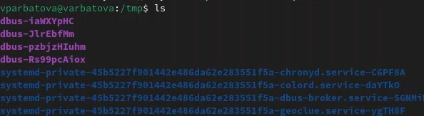

Рис. 3: Содержимое каталога

Включая скрытые папки

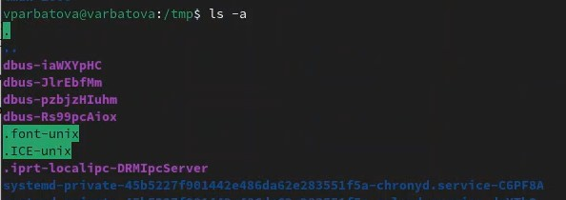

Рис. 4: Полное содержимое

В первом случае вывелись все папки, в начале названия которых нет “.”. То есть все, кроме так называемых скрытых. Во втором - вообще все, включая скрытые

Я забыла сделать скриншот, но в каталоге var/spool не было подкаталога с именем corn, поределила я это с помощью команды ls /var/spool, что можно увидеть в скринкасте выполняемой работы

Перехожу в домашний каталог и вывожу его содержимое

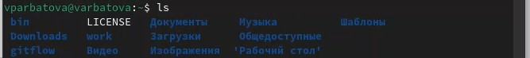 Переход в домашний каталог 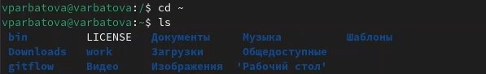

Определяю, кто является владельцем, это я

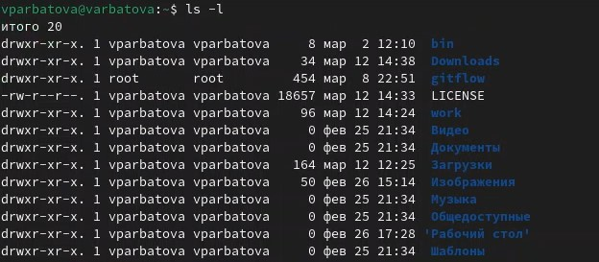

Рис. 5: Кто является владельцем

## 4.3 3

Создаю в домашнем каталоге каталог, затем в этом каталоге создаю ещё один, затем создаю 3 каталога одной командой, проверяю, создались они или нет

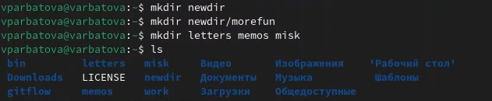

Рис. 6: Создание каталогов

Удаляю каталог, проверяю удалился ли он

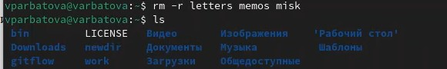

Рис. 7: Удаление каталога

Удаляю ещё один каталог и проверяю

Удаление каталога

Рис. 8: Удаление каталога

## 4.4 4-6

Опция ls для просмотра содержимое не только указанного каталога, но и подкаталогов, входящих в него -a Набор опций команды ls, позволяющий отсорти- ровать по времени последнего изменения выводимый список содержимого каталога с развёрнутым описанием файлов -t -l

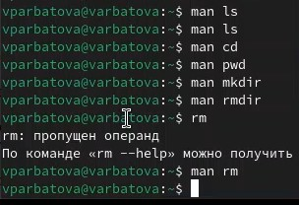

Рис. 9: Исследование всего

## 4.5 7

С помощью history смотрю последние команды

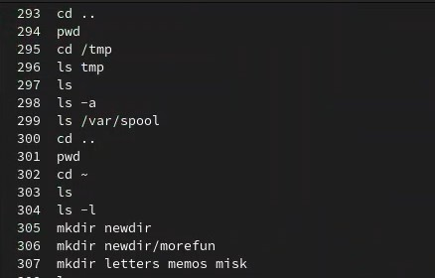

Рис. 10: Последние команды

Выполняю модификацию, исполняю нескольких команд из буфера обмена

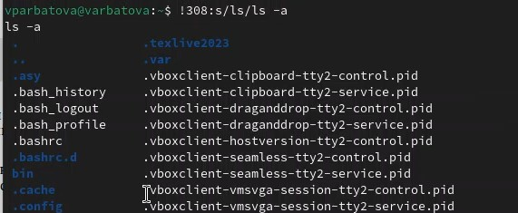

Рис. 11: Модификация

# 5 Выводы

# Список литературы